Elemento de controle portátil
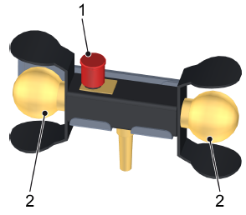
Figura Erro! Nenhum texto com o estilo especificado foi encontrado no documento.-1: Elemento de controle portátil bimanual
Número | Elemento de comando | Denominação | Funcionamento / Utilização
1 | Parada de emergência | PARADA DE EMERGÊNCIA | Parar a máquina em uma situação de emergência
2 | Botão de acionamento bimanual | Passo a passo | Deixar a máquina rodar em modo de funcionamento passo a passo

O elemento de controle portátil está conectado ao revestimento da máquina através de um cabo em espiral e pode ser retirado quando desejado.
 | O elemento de controle portátil só é ativado quando o console de operação correspondente está ativado.

